Documentación APIs e Integración

"Sonido Vivo"

Título: Documentación de la API REST e integración de la tienda Sonido Vivo
Versión del Documento: 1.0
Fecha de Creación: 12/11/2026
Equipo: Oscar Inaipil, Diego Saavedra, Ignacio Vilches

Descripción General
Este documento describe la API REST del backend de Sonido Vivo, la tienda online de instrumentos musicales de Viña del Mar, y cómo el frontend en React se integra con ella. Incluye la arquitectura, el modelo de la base de datos, cada endpoint con sus datos de entrada, respuestas y permisos, y las pruebas que muestran la comunicación entre ambos.
Está dirigido al equipo docente y a los desarrolladores que necesiten usar o mantener la API.

Información General
- URL de la API: http://54.221.12.127/api/v1/ (versión 2 de productos: http://54.221.12.127/api/v2/productos)
- URL Swagger: http://54.221.12.127/swagger-ui.html
- Repositorio frontend: https://github.com/IgnacioVilchesTapia/Tienda_Sonido_Vivo (rama main)
- Repositorio backend: https://github.com/IgnacioVilchesTapia/Tienda_Sonido_Vivo/tree/backend (rama backend)
- Formato: JSON en las peticiones y en las respuestas. Los errores siempre tienen la misma forma: {status, error, mensaje, ruta}.
- Autenticación: token JWT en el header Authorization: Bearer <token>, que se obtiene en POST /api/v1/auth/login.
Tecnologías
- Backend: Java 21, Spring Boot 4.1, Spring Data JPA (Hibernate), Spring Security con JWT (jjwt 0.12), Bean Validation y springdoc-openapi (Swagger).
- Base de datos: MySQL 8.4.
- Frontend: React 19 con Vite, React Router y axios.
- Despliegue: Docker Compose en una instancia EC2 de AWS, con tres contenedores: MySQL, backend y frontend (nginx).
- Pruebas: JUnit 5 y Mockito en el backend; Karma, Jasmine y React Testing Library en el frontend.

Arquitectura
El backend es un solo proyecto Spring Boot (monolito) ordenado en capas. El controller recibe la petición HTTP y responde; el service aplica las reglas del negocio; el repository guarda y consulta en MySQL con Spring Data JPA; y los DTO definen qué datos entran y salen, sin mostrar las entidades completas (por ejemplo, la contraseña nunca sale en una respuesta). Antes de llegar al controller, cada petición pasa por el filtro JWT, que revisa el token.
En producción, nginx sirve el frontend compilado y reenvía al backend todo lo que empieza con /api. Así el navegador usa una sola dirección y no aparecen problemas de CORS.
Figura 1
Recorrido de una petición desde el navegador hasta MySQL
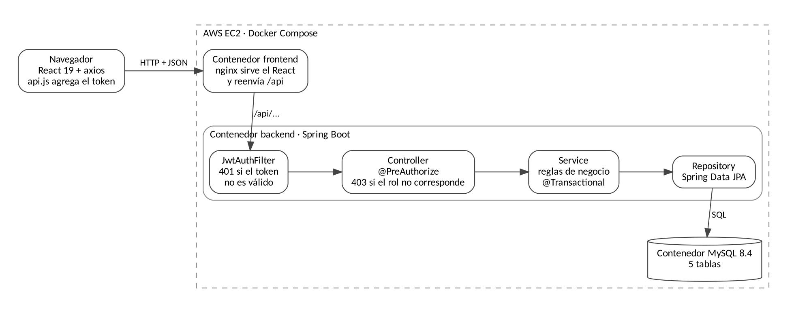
Nota. Elaboración propia. Los tres contenedores se levantan con docker compose en la EC2. Si el token no es válido, el filtro responde 401; si el rol no corresponde, el controller responde 403, sin llegar a la base de datos.

Modelo de la Base de Datos
La base tiene 5 tablas. Hibernate las crea a partir de las entidades y, al iniciar el backend, data.sql carga las 10 categorías y los 51 productos de la tienda, y UsuariosIniciales crea los usuarios de prueba con sus contraseñas encriptadas.
Figura 2
Modelo entidad-relación de la base de datos de Sonido Vivo
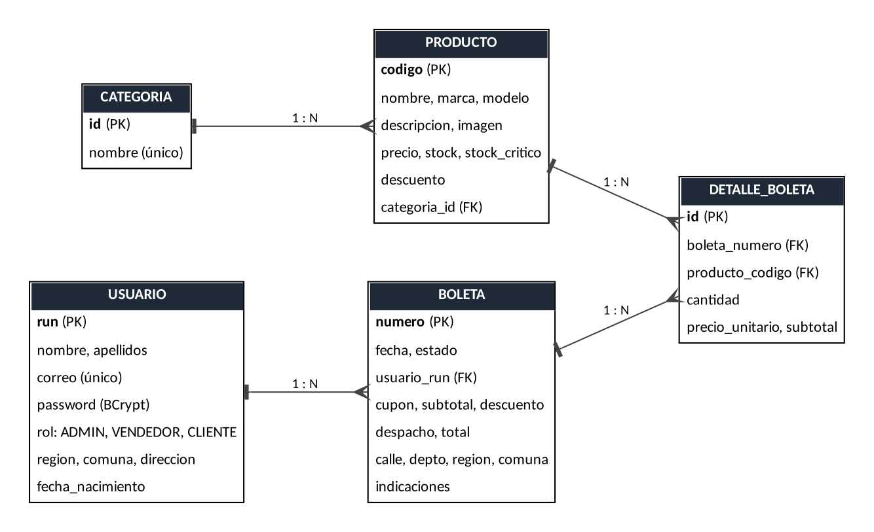
Nota. Elaboración propia a partir de las entidades del paquete model. PK: llave primaria; FK: llave foránea.
Tabla 1
Tablas de la base de datos y sus relaciones
Tabla | Llave primaria | Relaciones | Para qué sirve
categoria | id (autoincremental) | 1 a N con producto | Familias del catálogo, como Guitarras Eléctricas o Baterías
producto | codigo (ej. GA001) | N a 1 con categoria; 1 a N con detalle_boleta | Instrumentos con precio, stock, stock crítico y descuento
usuario | run | 1 a N con boleta | Cuentas con rol ADMIN, VENDEDOR o CLIENTE y contraseña en BCrypt
boleta | numero (autoincremental) | N a 1 con usuario; 1 a N con detalle_boleta | Compra: fecha, estado, cupón, subtotal, descuento, despacho, total y dirección
detalle_boleta | id (autoincremental) | N a 1 con boleta y con producto | Cada producto de la compra, con su cantidad y el precio de ese momento

Reglas de negocio
- El precio de cada producto se toma de la base, con el descuento de oferta si tiene, redondeado a la decena.
- Cupones: SONIDOVIVO10 (10 %) y MUSICO5 (5 %).
- Despacho de $4.990, gratis si el subtotal supera $150.000.
- La compra completa va en una transacción: si un producto no tiene stock, no se guarda nada y la API responde 409.
- Anular una boleta no la borra: la deja ANULADA y devuelve el stock.
- No se puede borrar una categoría con productos ni un producto que ya se vendió (409).
- El RUN se valida con el dígito verificador (módulo 11) y los correos deben ser @duoc.cl, @profesor.duoc.cl o @gmail.com.

Seguridad y Roles
Al iniciar sesión, el backend compara la contraseña con la guardada en BCrypt y entrega dos tokens JWT firmados: uno de acceso, que dura 30 minutos, y uno de refresh, que dura 7 días. El token lleva el correo (sub), el rol y el vencimiento (exp).
En cada petición, JwtAuthFilter revisa la firma y el vencimiento del token y le indica a Spring Security quién es el usuario y qué rol tiene. Los permisos se definen por ruta en SecurityConfig y por método con @PreAuthorize. Sin token o con un token inválido la respuesta es 401; con un rol que no tiene permiso, 403.
Tabla 2
Permisos por rol
Rol | Qué puede hacer
ADMIN | Todo: productos, categorías, usuarios, órdenes (cambiar estado y anular) y reportes
VENDEDOR | Ver productos y órdenes. No crea, edita ni borra
CLIENTE | Comprar, ver sus compras y editar su perfil
Sin sesión | Ver el catálogo y las categorías, registrarse e iniciar sesión

Documentación de Endpoints
Todos los endpoints están documentados en Swagger. Los privados responden 401 si no se envía token y 403 si el rol no tiene permiso. El detalle en formato de tabla está en el Excel de documentación de APIs (Anexo 3).
- Endpoint de Autenticación (/api/v1/auth)
  - POST /api/v1/auth/login
    - Descripción: Inicia sesión.
    - Método: POST
    - Datos de Entrada: {"correo": "fsoto2000@gmail.com", "password": "cliente123"}
    - Respuesta: 200 (Éxito), 400 (Datos inválidos), 401 (Correo o contraseña incorrectos)
    - Autenticación: No
    - Observaciones: Devuelve el token de acceso (30 min), el refresh token (7 días) y el usuario.
  - POST /api/v1/auth/registro
    - Descripción: Registra un cliente nuevo y deja la sesión iniciada.
    - Método: POST
    - Datos de Entrada: {"run": "190110222", "nombre": "Carla", "apellidos": "Pizarro Muñoz", "correo": "nombre@duoc.cl", "password": "1234", "region": "Región de Valparaíso", "comuna": "Viña del Mar", "direccion": "Av. San Martín 452"}
    - Respuesta: 201 (Creado), 400 (RUN), correo o datos inválidos, 409 (RUN o correo repetido)
    - Autenticación: No
    - Observaciones: Solo correos @duoc.cl, @profesor.duoc.cl o @gmail.com; el rol queda como CLIENTE.
  - POST /api/v1/auth/refresh
    - Descripción: Entrega un token nuevo usando el refresh token.
    - Método: POST
    - Datos de Entrada: {"refreshToken": "eyJhbGciOi..."}
    - Respuesta: 200 (Éxito), 400 (Datos inválidos), 401 (Refresh vencido o inválido)
    - Autenticación: No
    - Observaciones: El frontend lo llama solo cuando una petición responde 401.
  - GET /api/v1/auth/me
    - Descripción: Devuelve los datos del usuario del token.
    - Método: GET
    - Respuesta: 200 (Éxito), 401 (Sin token)
    - Autenticación: Sí (ADMIN, VENDEDOR, CLIENTE)
    - Observaciones: El usuario se saca del token, no de la URL.
- Endpoint de Productos v1 (/api/v1/productos)
  - GET /api/v1/productos
    - Descripción: Lista los productos.
    - Método: GET
    - Datos de Entrada: Parámetros opcionales: categoria, q
    - Respuesta: 200 (Éxito)
    - Autenticación: No
    - Observaciones: Filtra por nombre de categoría y por texto.
  - GET /api/v1/productos/{codigo}
    - Descripción: Obtiene el detalle de un producto.
    - Método: GET
    - Respuesta: 200 (Éxito), 404 (No encontrado)
    - Autenticación: No
  - GET /api/v1/productos/ofertas
    - Descripción: Lista los productos con descuento.
    - Método: GET
    - Respuesta: 200 (Éxito)
    - Autenticación: No
  - GET /api/v1/productos/criticos
    - Descripción: Lista los productos con stock crítico.
    - Método: GET
    - Respuesta: 200 (Éxito), 401 (Sin token), 403 (Rol sin permiso)
    - Autenticación: Sí (ADMIN)
    - Observaciones: Stock menor o igual al stock crítico.
  - POST /api/v1/productos
    - Descripción: Crea un producto.
    - Método: POST
    - Datos de Entrada: {"codigo": "GE006", "nombre": "Guitarra de demo", "marca": "Ibanez", "precio": 199990, "stock": 4, "stockCritico": 2, "descuento": 0, "categoria": "Guitarras Eléctricas"}
    - Respuesta: 201 (Creado), 400 (Datos inválidos), 404 (Categoría no existe), 409 (Código repetido), 401 (Sin token), 403 (Rol sin permiso)
    - Autenticación: Sí (ADMIN)
    - Observaciones: Precio mayor a 0, stock no negativo, descuento de 0 a 90.
  - PUT /api/v1/productos/{codigo}
    - Descripción: Actualiza un producto.
    - Método: PUT
    - Datos de Entrada: Mismos campos que el POST
    - Respuesta: 200 (Éxito), 400 (Datos inválidos), 404 (No encontrado), 401 (Sin token), 403 (Rol sin permiso)
    - Autenticación: Sí (ADMIN)
    - Observaciones: El código de la ruta manda; el del cuerpo no se cambia.
  - DELETE /api/v1/productos/{codigo}
    - Descripción: Elimina un producto.
    - Método: DELETE
    - Respuesta: 204 (Eliminado), 404 (No encontrado), 409 (Tiene boletas), 401 (Sin token), 403 (Rol sin permiso)
    - Autenticación: Sí (ADMIN)
    - Observaciones: No se borra un producto que ya se vendió.
- Endpoint de Productos v2 (/api/v2/productos)
  - GET /api/v2/productos
    - Descripción: Lista los productos con paginación (versión 2).
    - Método: GET
    - Datos de Entrada: Parámetros opcionales: pagina (0), limite (10), categoria, q
    - Respuesta: 200 (Éxito)
    - Autenticación: No
    - Observaciones: Responde contenido, pagina, totalPaginas y totalElementos; la v1 sigue igual.
- Endpoint de Categorías (/api/v1/categorias)
  - GET /api/v1/categorias
    - Descripción: Lista las categorías.
    - Método: GET
    - Respuesta: 200 (Éxito)
    - Autenticación: No
  - GET /api/v1/categorias/{id}
    - Descripción: Obtiene una categoría.
    - Método: GET
    - Respuesta: 200 (Éxito), 404 (No encontrada)
    - Autenticación: No
  - POST /api/v1/categorias
    - Descripción: Crea una categoría.
    - Método: POST
    - Datos de Entrada: {"nombre": "Ukeleles"}
    - Respuesta: 201 (Creado), 400 (Datos inválidos), 409 (Nombre repetido), 401 (Sin token), 403 (Rol sin permiso)
    - Autenticación: Sí (ADMIN)
    - Observaciones: Nombre de máximo 60 caracteres.
  - PUT /api/v1/categorias/{id}
    - Descripción: Cambia el nombre de una categoría.
    - Método: PUT
    - Datos de Entrada: {"nombre": "Ukeleles y mandolinas"}
    - Respuesta: 200 (Éxito), 400 (Datos inválidos), 404 (No encontrada), 409 (Nombre repetido), 401 (Sin token), 403 (Rol sin permiso)
    - Autenticación: Sí (ADMIN)
  - DELETE /api/v1/categorias/{id}
    - Descripción: Elimina una categoría.
    - Método: DELETE
    - Respuesta: 204 (Eliminada), 404 (No encontrada), 409 (Tiene productos), 401 (Sin token), 403 (Rol sin permiso)
    - Autenticación: Sí (ADMIN)
    - Observaciones: Solo si la categoría no tiene productos.
- Endpoint de Usuarios (/api/v1/usuarios)
  - GET /api/v1/usuarios
    - Descripción: Lista los usuarios.
    - Método: GET
    - Respuesta: 200 (Éxito), 401 (Sin token), 403 (Rol sin permiso)
    - Autenticación: Sí (ADMIN)
    - Observaciones: Nunca devuelve la contraseña.
  - GET /api/v1/usuarios/{run}
    - Descripción: Obtiene un usuario por su RUN.
    - Método: GET
    - Respuesta: 200 (Éxito), 404 (No encontrado), 401 (Sin token), 403 (Rol sin permiso)
    - Autenticación: Sí (ADMIN)
  - POST /api/v1/usuarios
    - Descripción: Crea un usuario con cualquier rol.
    - Método: POST
    - Datos de Entrada: {"run": "175558888", "nombre": "Diego", "apellidos": "Rojas Fuentes", "correo": "d.rojas@duoc.cl", "password": "vende123", "rol": "VENDEDOR"}
    - Respuesta: 201 (Creado), 400 (RUN o datos inválidos), 409 (RUN o correo repetido), 401 (Sin token), 403 (Rol sin permiso)
    - Autenticación: Sí (ADMIN)
    - Observaciones: Contraseña de 4 a 10 caracteres, guardada con BCrypt.
  - PUT /api/v1/usuarios/{run}
    - Descripción: Actualiza un usuario.
    - Método: PUT
    - Datos de Entrada: Mismos campos que el POST
    - Respuesta: 200 (Éxito), 400 (Datos inválidos), 404 (No encontrado), 401 (Sin token), 403 (Rol sin permiso)
    - Autenticación: Sí (ADMIN)
    - Observaciones: Si la contraseña viene vacía se mantiene la anterior.
  - DELETE /api/v1/usuarios/{run}
    - Descripción: Elimina un usuario.
    - Método: DELETE
    - Respuesta: 204 (Eliminado), 404 (No encontrado), 409 (Su propia cuenta), 401 (Sin token), 403 (Rol sin permiso)
    - Autenticación: Sí (ADMIN)
    - Observaciones: Un administrador no puede eliminarse a sí mismo.
  - PUT /api/v1/usuarios/me
    - Descripción: Actualiza el perfil del usuario del token.
    - Método: PUT
    - Datos de Entrada: {"nombre": "Fernanda", "apellidos": "Soto Lagos", "direccion": "Irarrázaval 1200"}
    - Respuesta: 200 (Éxito), 400 (Datos inválidos), 401 (Sin token)
    - Autenticación: Sí (ADMIN, VENDEDOR, CLIENTE)
    - Observaciones: No cambia el RUN, el rol ni el correo.
- Endpoint de Boletas (/api/v1/boletas)
  - POST /api/v1/boletas
    - Descripción: Crea una compra (boleta).
    - Método: POST
    - Datos de Entrada: {"items": [{"codigo": "GA001", "cantidad": 1}], "cupon": "SONIDOVIVO10", "direccion": {"calle": "Irarrázaval 1200", "region": "Región Metropolitana de Santiago", "comuna": "Ñuñoa"}}
    - Respuesta: 201 (Creado), 400 (Datos o cupón inválido), 404 (Producto no existe), 409 (Stock insuficiente), 401 (Sin token), 403 (Rol sin permiso)
    - Autenticación: Sí (CLIENTE)
    - Observaciones: El backend calcula precios, cupón y despacho y descuenta el stock en una transacción.
  - GET /api/v1/boletas
    - Descripción: Lista todas las boletas, de la más nueva a la más antigua.
    - Método: GET
    - Respuesta: 200 (Éxito), 401 (Sin token), 403 (Rol sin permiso)
    - Autenticación: Sí (ADMIN, VENDEDOR)
  - GET /api/v1/boletas/mis-compras
    - Descripción: Lista las compras del cliente del token.
    - Método: GET
    - Respuesta: 200 (Éxito), 401 (Sin token), 403 (Rol sin permiso)
    - Autenticación: Sí (CLIENTE)
    - Observaciones: Cada cliente ve solo sus boletas.
  - GET /api/v1/boletas/{numero}
    - Descripción: Obtiene el detalle de una boleta.
    - Método: GET
    - Respuesta: 200 (Éxito), 404 (No encontrada), 401 (Sin token), 403 (Rol sin permiso)
    - Autenticación: Sí (ADMIN, VENDEDOR)
    - Observaciones: Incluye los productos con el precio del momento de la compra.
  - PUT /api/v1/boletas/{numero}/estado
    - Descripción: Cambia el estado de una boleta.
    - Método: PUT
    - Datos de Entrada: {"estado": "ENVIADA"}
    - Respuesta: 200 (Éxito), 400 (Estado inválido), 404 (No encontrada), 409 (Boleta anulada), 401 (Sin token), 403 (Rol sin permiso)
    - Autenticación: Sí (ADMIN)
    - Observaciones: Estados: PAGADA, ENVIADA, ENTREGADA o ANULADA.
  - DELETE /api/v1/boletas/{numero}
    - Descripción: Anula una boleta.
    - Método: DELETE
    - Respuesta: 200 (Éxito), 404 (No encontrada), 409 (Ya anulada), 401 (Sin token), 403 (Rol sin permiso)
    - Autenticación: Sí (ADMIN)
    - Observaciones: No la borra: la deja ANULADA y devuelve el stock.
- Endpoint de Reportes y estado
  - GET /api/v1/reportes
    - Descripción: Resumen de ventas, productos más vendidos e inventario.
    - Método: GET
    - Respuesta: 200 (Éxito), 401 (Sin token), 403 (Rol sin permiso)
    - Autenticación: Sí (ADMIN)
    - Observaciones: No cuenta las boletas anuladas.
  - GET /api/v1/estado
    - Descripción: Indica si el backend y la base de datos responden.
    - Método: GET
    - Respuesta: 200 (Éxito)
    - Autenticación: No
    - Observaciones: Devuelve el estado, la cantidad de productos y la hora.
Figura 3
Swagger con la API de Sonido Vivo
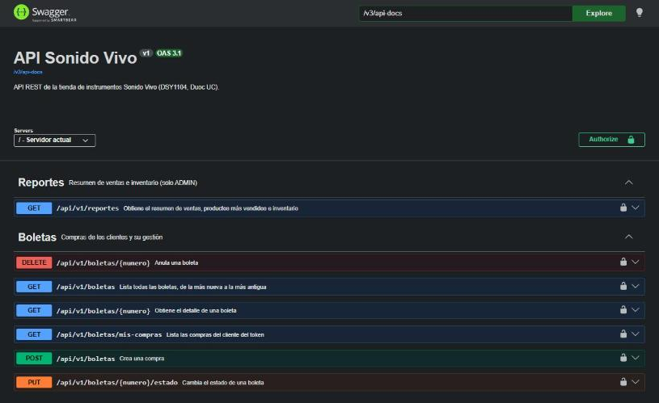
Nota. Captura de http://54.221.12.127/swagger-ui.html. Los endpoints se agrupan por recurso; el candado indica que piden token, que se ingresa con el botón Authorize.
Figura 4
Endpoints de autenticación, estado y categorías en Swagger
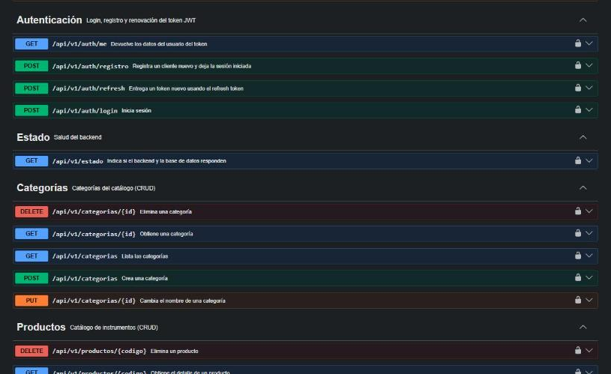
Nota. Swagger muestra cada endpoint con su método, su ruta y una descripción tomada de las anotaciones @Operation del código.
Figura 5
Endpoints de productos y usuarios en Swagger
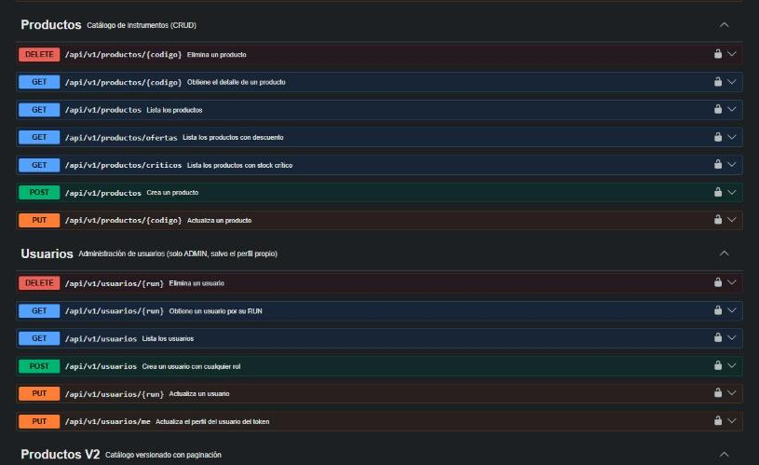
Nota. Cada recurso tiene su CRUD: GET para leer, POST para crear, PUT para actualizar y DELETE para eliminar.

Integración con el Frontend
Cómo se conecta el frontend
- src/services/api.js crea una instancia de axios con la base /api/v1. Un interceptor agrega Authorization: Bearer <token> a cada petición; otro, si la respuesta es 401, pide un token nuevo con el refresh token una sola vez y repite la petición. Si no se puede renovar, cierra la sesión.
- Cada recurso tiene su archivo en src/services/ (authService, productoService, categoriaService, usuarioService, boletaService y reporteService), con una función por endpoint.
- AuthContext guarda la sesión en el navegador (sonidoVivo.token, sonidoVivo.refreshToken y sonidoVivo.usuario) y la restaura al recargar, revisando antes si el token venció.
- RutaProtegida y SoloRol limitan las pantallas y los botones según el rol. El backend igual valida cada petición, así que esconder un botón no es la única protección.
Tabla 3
Pantallas del frontend y endpoints que usan
Pantalla | Servicio | Endpoints
Inicio, Catálogo, Categorías y Ofertas | useCatalogo, useFetch, productoService, categoriaService | GET /productos, GET /productos/ofertas, GET /categorias
Detalle de producto | useFetch | GET /productos/{codigo}
Login y Registro | authService | POST /auth/login, POST /auth/registro
Sesión al recargar o vencer | api.js, AuthContext | POST /auth/refresh
Checkout | boletaService | POST /boletas
Panel: productos y críticos | productoService | GET, POST, PUT y DELETE /productos, GET /productos/criticos
Panel: categorías | categoriaService | GET, POST, PUT y DELETE /categorias
Panel: usuarios y perfil | usuarioService | GET, POST, PUT y DELETE /usuarios, PUT /usuarios/me
Panel: órdenes y boleta | boletaService | GET /boletas, GET /boletas/{numero}, PUT /boletas/{numero}/estado, DELETE /boletas/{numero}
Panel: dashboard y reportes | reporteService | GET /reportes
Nota. Todas las rutas empiezan con /api/v1.
Flujo de datos de una compra
1. El cliente arma el carrito en React y presiona «Pagar ahora» en el checkout.
2. boletaService.crearCompra envía POST /api/v1/boletas solo con los códigos, las cantidades, el cupón y la dirección; api.js agrega el token.
3. nginx reenvía la petición al backend y JwtAuthFilter valida el token.
4. BoletaController deja pasar solo a un CLIENTE (@PreAuthorize) y valida el JSON con @Valid.
5. BoletaService, dentro de una transacción, revisa el stock de cada producto, toma el precio de la base, aplica el cupón y el despacho, descuenta el stock y guarda la boleta con sus detalles.
6. El backend responde 201 con la boleta en JSON (BoletaDTO). Si falta stock responde 409 y no se guarda nada.
7. React muestra la boleta que devolvió el backend en la pantalla de compra exitosa y vacía el carrito.
Por qué la comunicación es eficiente
- El navegador manda solo lo necesario (códigos y cantidades); los precios y totales se calculan en el servidor, donde no se pueden manipular.
- Una compra se resuelve en una sola petición y una sola transacción.
- El backend responde con DTO, que traen solo los datos que la pantalla necesita.
- Los errores tienen siempre el mismo formato, así el frontend muestra el mensaje tal cual.
- El token se renueva solo con el refresh token, sin pedir la contraseña cada 30 minutos.
- La versión 2 de productos entrega el catálogo por páginas, para no traer todo de una vez.
Verificación de entrega
Las siguientes capturas se tomaron el 12/11/2026 en la aplicación desplegada en http://54.221.12.127, con los usuarios de prueba. Muestran solicitudes desde el frontend, sus respuestas exitosas y los casos de error.
Figura 6
Catálogo cargado desde la API
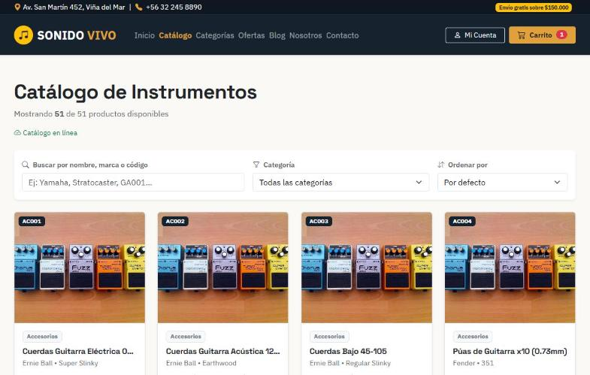
Nota. La pantalla Catálogo llama a GET /api/v1/productos y muestra los 51 productos de MySQL. El aviso «Catálogo en línea» confirma que los datos vienen del backend y no del navegador.
Figura 7
Detalle del producto GA001 antes de la compra
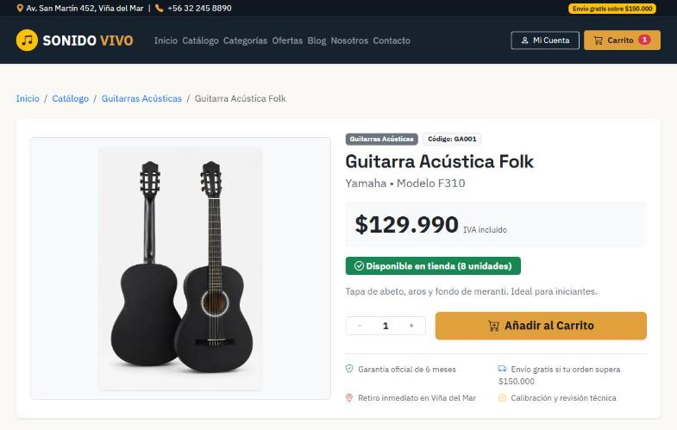
Nota. Respuesta de GET /api/v1/productos/GA001: la Guitarra Acústica Folk tiene 8 unidades disponibles.
Figura 8
Carrito con el cupón SONIDOVIVO10 aplicado
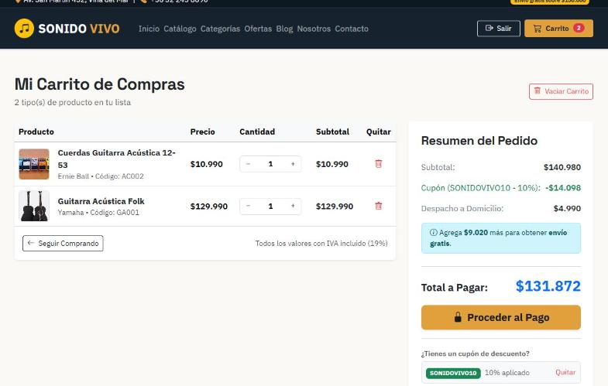
Nota. Subtotal $140.980, descuento de $14.098 por el cupón y despacho de $4.990, porque el subtotal no supera $150.000. Total a pagar: $131.872.
Figura 9
Checkout con los datos del cliente con sesión iniciada
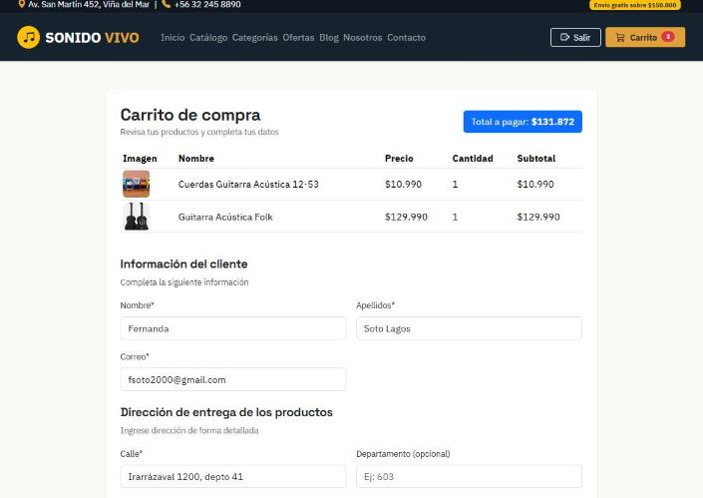
Nota. Los datos del cliente se completan con el usuario de la sesión. Al pagar se envía POST /api/v1/boletas con los códigos, las cantidades, el cupón y la dirección.
Figura 10
Respuesta exitosa: boleta N° 2 creada
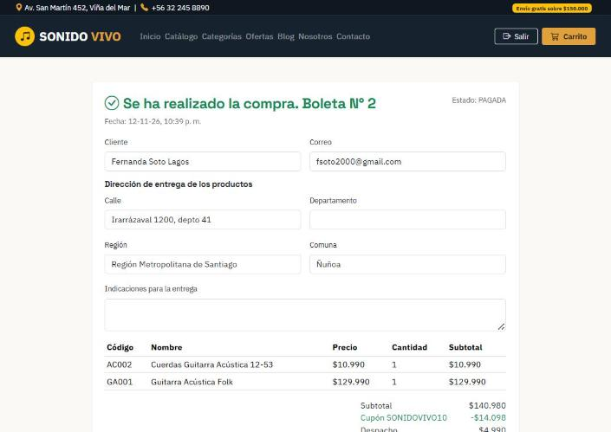
Nota. El backend respondió 201 con la boleta y React la muestra: número, fecha, estado PAGADA, datos del cliente y dirección de despacho.
Figura 11
Totales de la boleta calculados por el backend
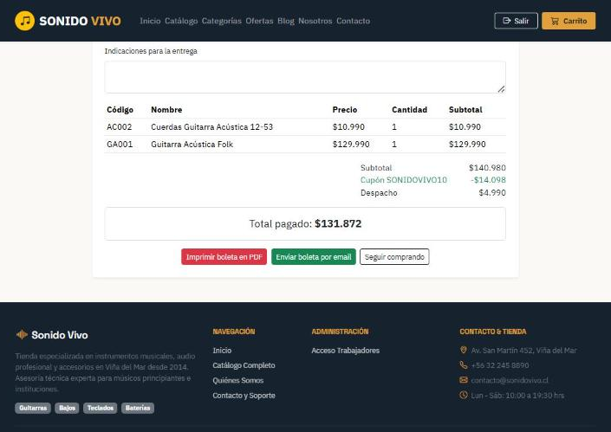
Nota. Los totales de la boleta coinciden con los del carrito: el backend recalculó precios, cupón y despacho a partir de la base de datos.
Figura 12
Stock del producto GA001 después de la compra
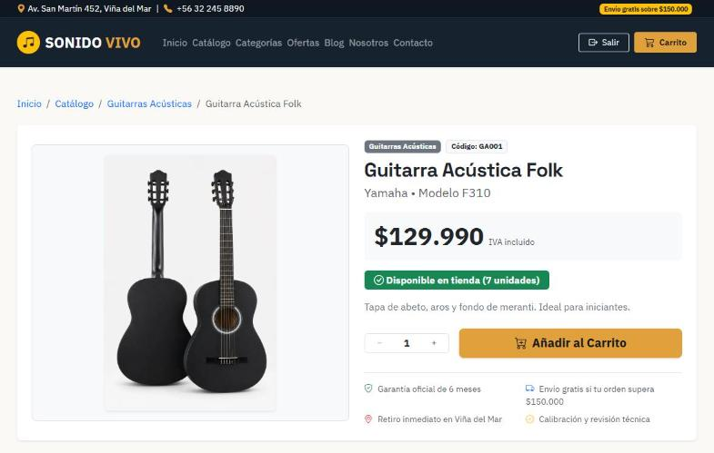
Nota. El stock bajó de 8 a 7 unidades: la compra descontó el stock en MySQL.
Figura 13
Respuesta JSON de GET /api/v1/productos/GA001
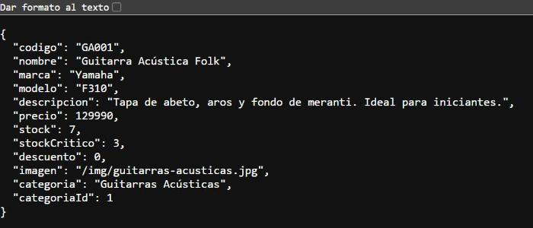
Nota. La misma consulta hecha directo a la API muestra "stock": 7, el dato que usa la pantalla anterior.
Figura 14
Error al abrir un producto que no existe
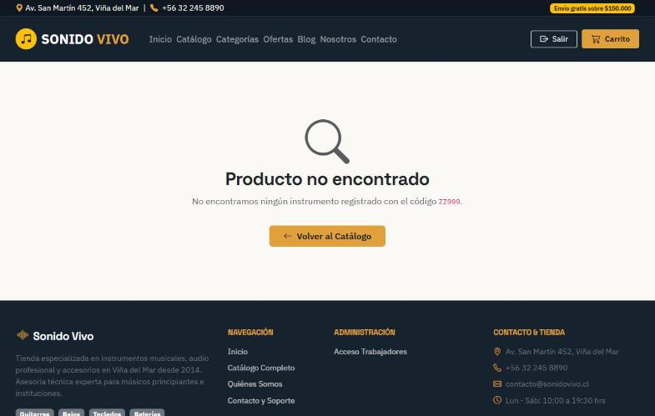
Nota. Al pedir el producto ZZ999, la API responde 404 y el frontend muestra el mensaje «Producto no encontrado» con un botón para volver al catálogo.
Figura 15
Respuesta 404 de la API con el formato de error
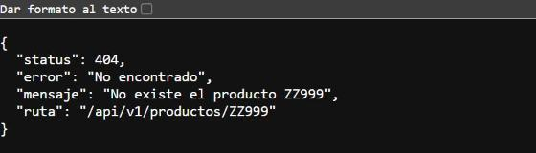
Nota. Todos los errores tienen la forma {status, error, mensaje, ruta}, generada por GlobalExceptionHandler.
Figura 16
Respuesta 401 al llamar un endpoint privado sin token
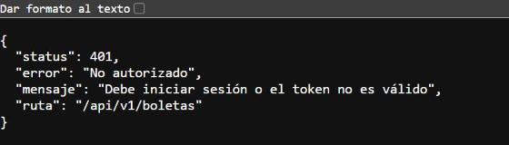
Nota. GET /api/v1/boletas sin el header Authorization responde 401: el backend protege la ruta aunque alguien conozca la URL.
Figura 17
Acceso denegado a un cliente que entra al panel
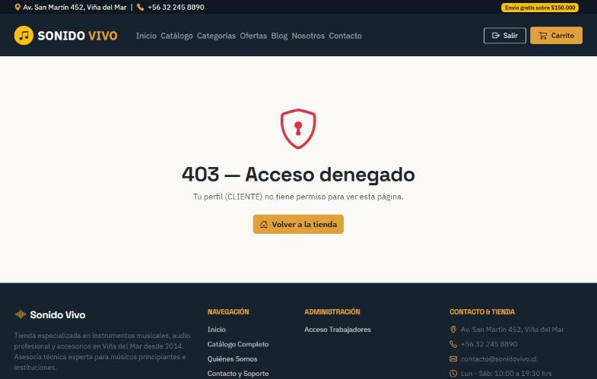
Nota. El cliente intentó entrar a /admin/dashboard. RutaProtegida revisa el rol de la sesión y lo envía a la pantalla de acceso denegado.
Figura 18
Órdenes del administrador con la boleta nueva
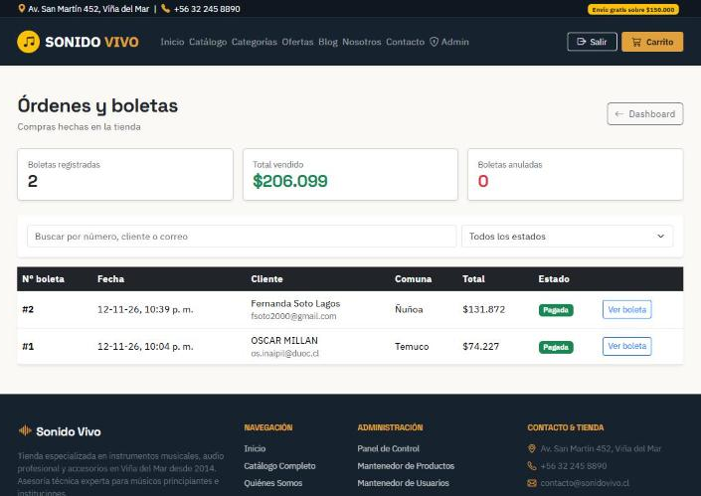
Nota. Con la sesión de administrador, GET /api/v1/boletas lista la boleta N° 2 recién creada, junto con el total vendido.
Figura 19
Reportes del administrador
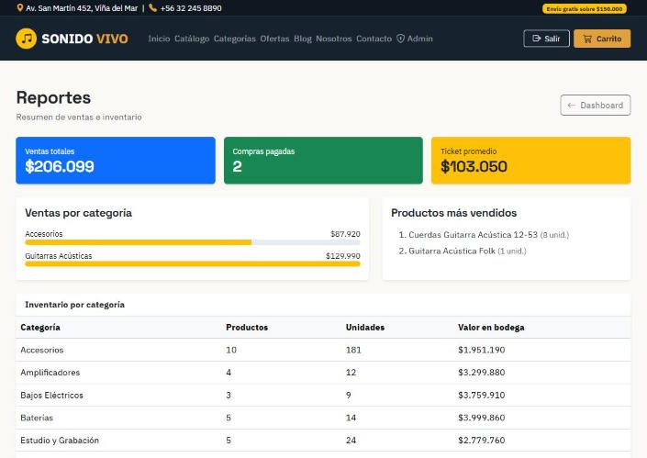
Nota. GET /api/v1/reportes suma las boletas que no están anuladas: $206.099 en 2 compras, con ventas por categoría, productos más vendidos e inventario.

Pruebas y Resultados
Pruebas unitarias del backend (JUnit 5 y Mockito)
Los services se prueban con Mockito, simulando los repositorios. Los controllers se prueban con @WebMvcTest y MockMvc, revisando los códigos HTTP y el JSON de respuesta. Se ejecutan con ./mvnw test.
Tabla 4
Pruebas del backend
Clase de prueba | Pruebas | Qué verifica
AuthControllerTest | 7 | El login correcto entrega el token; una clave mala o la falta de token dan 401; el refresh token no sirve para entrar; un cliente en una ruta de admin recibe 403; el admin puede listar usuarios
ProductoControllerTest | 3 | Listar productos; un producto inexistente responde 404 con el formato de error; un precio negativo responde 400
ProductoV2ControllerTest | 1 | La versión 2 devuelve una página con sus elementos
BoletaControllerTest | 2 | Listar boletas y obtener una por número
ReporteControllerTest | 1 | El resumen devuelve los datos de ventas
ProductoServiceTest | 5 | Código repetido da conflicto; crear con nombre de categoría; crear sin categoría da error; producto inexistente da 404; filtro por texto
CategoriaServiceTest | 2 | No se elimina una categoría con productos ni se crea una repetida
UsuarioServiceTest | 6 | Registro con clave encriptada; correo repetido; RUN con dígito verificador malo; dominios no permitidos; el admin crea un vendedor; un admin no se elimina a sí mismo
BoletaServiceTest | 6 | Sin stock no se guarda nada; cupón y despacho; despacho gratis sobre $150.000; precio de oferta; cupón inexistente; anular devuelve el stock
ReporteServiceTest | 2 | Totales correctos, y totales en cero cuando no hay ventas
BackendTiendaSonidoVivoApplicationTests | 1 | El contexto de Spring Boot levanta
Nota. En total son 36 pruebas.
Resultado de ./mvnw test: [completar con el resumen que muestra Maven, por ejemplo «Tests run: 36, Failures: 0»]
Pruebas unitarias del frontend (Karma y Jasmine)
El frontend tiene 94 pruebas con Karma, Jasmine y React Testing Library: validaciones de formularios, carrito, componentes, sesión (AuthContext), login, rutas protegidas por rol y checkout. Se ejecutan con npm run test:karma:ci. Resultado: 94 de 94 pruebas exitosas.
Tabla 5
Cobertura de las pruebas del frontend
Medida | Cobertura
Sentencias | 82,87 % (363 de 438)
Ramas | 80,6 % (212 de 263)
Funciones | 77,22 % (78 de 101)
Líneas | 84,65 % (342 de 404)
Nota. Reporte generado por Karma en la carpeta coverage.
Pruebas de integración en la aplicación desplegada
Estas pruebas se hicieron el 12/11/2026 en http://54.221.12.127, usando el frontend y la API juntos con los usuarios de prueba.
Tabla 6
Casos probados en la aplicación desplegada
N° | Caso | Resultado esperado | Resultado obtenido
1 | Abrir el catálogo sin sesión | 200 y los 51 productos | Correcto (Figura 6)
2 | Abrir el producto ZZ999, que no existe | 404 y mensaje en pantalla | Correcto (Figuras 14 y 15)
3 | Llamar GET /api/v1/boletas sin token | 401 con el formato de error | Correcto (Figura 16)
4 | Comprar como cliente con el cupón SONIDOVIVO10 | 201 y la boleta con el total calculado por el backend | Correcto: boleta N° 2 por $131.872 (Figuras 8 a 11)
5 | Revisar el stock de GA001 después de comprar | Baja de 8 a 7 | Correcto (Figuras 12 y 13)
6 | Entrar al panel como cliente | Pantalla de acceso denegado | Correcto (Figura 17)
7 | Entrar a /admin/usuarios como vendedor | Pantalla de acceso denegado | Correcto
8 | Revisar órdenes, usuarios y reportes como admin | Ver la boleta N° 2 y los totales | Correcto (Figuras 18 y 19)
9 | Abrir el detalle de una boleta como admin | Mostrar la boleta | Se encontró que la página quedaba en blanco; se corrigió en el PR #43
10 | Revisar categorías como admin | Mostrar cuántos productos tiene cada una | Se encontró que mostraba 0 en todas; se corrigió en el PR #43
11 | Revisar productos como vendedor | Sin botones de crear, editar ni borrar | Se encontró que veía los botones (el backend igual respondía 403); se corrigió en el PR #43

